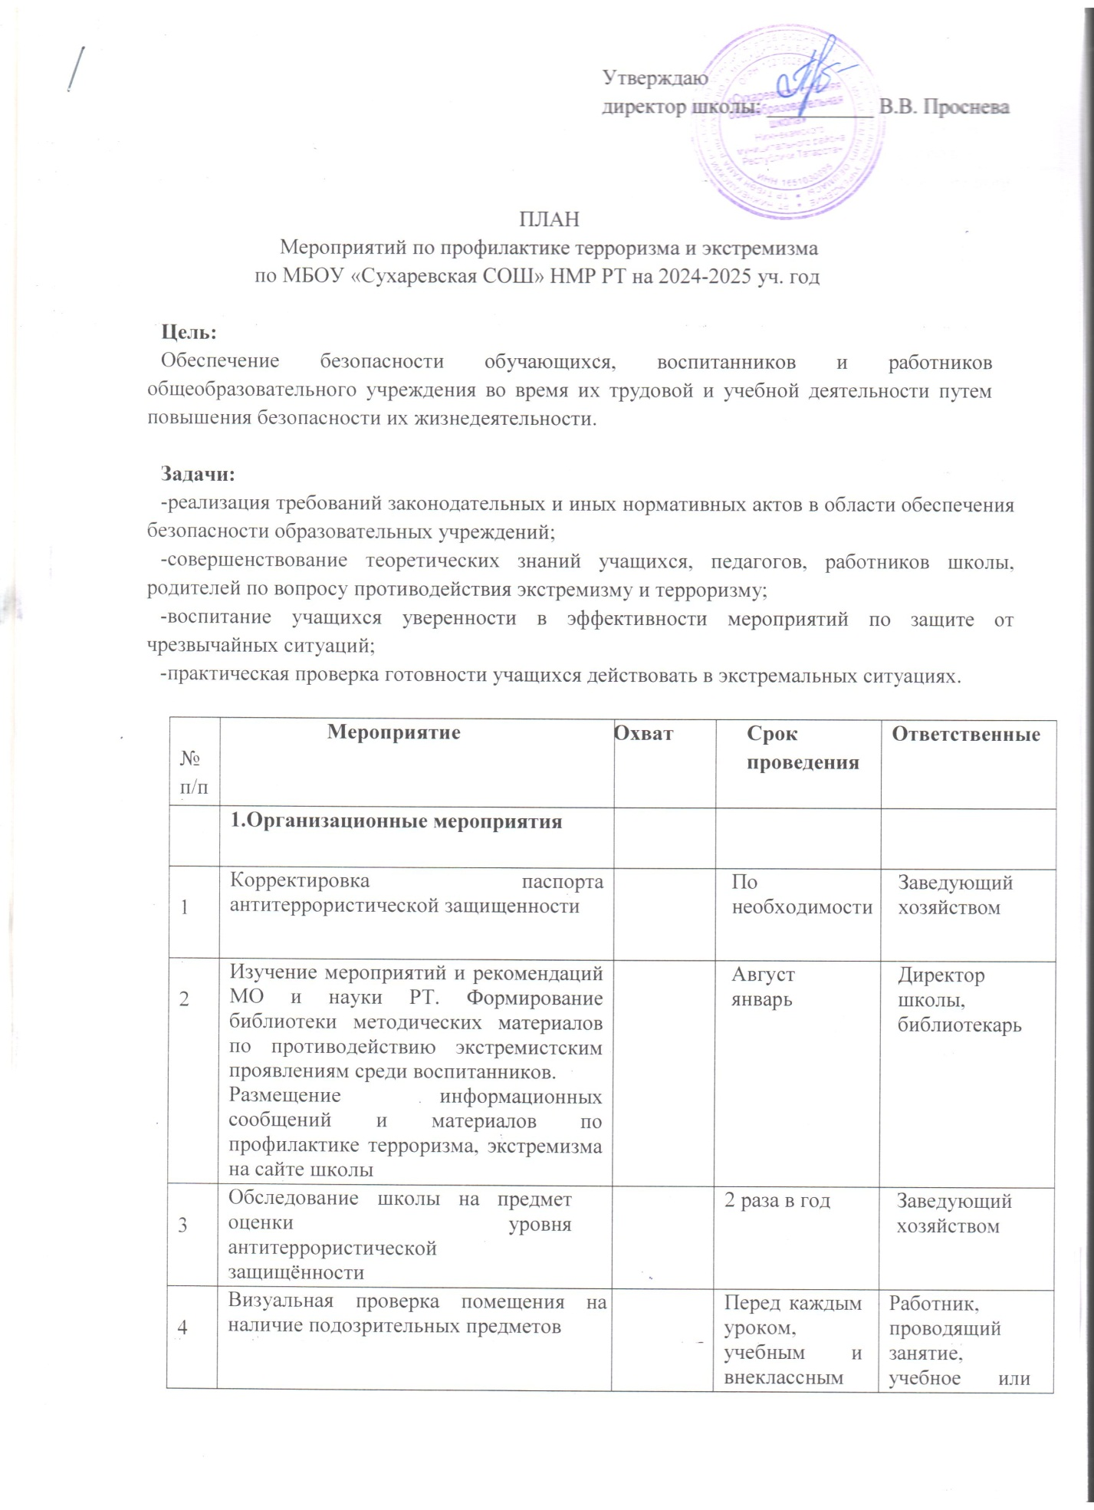
45 | Осмотр здания, территории, на предмет обнаружения подозрительных предметов |  | Ежедневно | Заведующий хозяйством, сторожа
56 | Осмотр ограждений, ворот, запасных выходов, замков, запоров, решеток на предмет их целостности и исправности |  | Ежедневно | Заведующий хозяйством, сторожа
67 | Проверка исправности работы системы оповещения, пожарной сигнализации и других инженерных систем жизнеобеспечения. |  | Еженедельно | Заведующая хозяйством
78 | Проверка целостности и работоспособности систем водоснабжения, теплоснабжения, канализации |  | Еженедельно | Заведующая хозяйством
19 | Оповещение работников и учащихся школы об угрозе возникновения ЧС и проведение эвакуации |  | в течение года | Директор школы
10 | Проведение учений и тренировок в школе по отработке взаимодействия администрации школы и правоохранительных органов при угрозе совершения террористического акта |  | 2 раза в год | Зам. директора по ВР
11 | Контроль за пребыванием посторонних лиц на территории и в здании школы |  | Ежедневно | Директор школы
 | 2.Работа с педагогическим коллективом
1 | Организация работы по включению в содержание учебных предметов (ОБЗР, обществознание и др.) тем по профилактике экстремистских проявлений, формированию законопослушного толерантного поведения обучающихся | 7-11 | Август-сентябрь | Руководители ШМО
2 | Дежурство по школе администрации школы, учителей-предметников | 16 чел. | Ежедневно | Администрация школы
3 | Ежедневный обход зданий и помещений | 16 чел. | Ежедневно | Администрация школы, сторожа
4 | Усиление контроля за контентной фильтрацией доступа сети Интернет, не позволяющей получать информацию, несовместимую с задачами образования, в том числе экстремистского и террористического характера |  | В течение учебного года | Учитель информатики
5 | Мониторинг информационно- телекоммуникационных сети, включая сеть «Интернет», используемых в образовательных целях, для пресечения распространения экстремистской идеологии и выявления экстремистских материалов | 16 чел. | Ежемесячно | Комиссия КФ
3. Мероприятия с обучающимися

1 | Ознакомление учащихся 1-х классов с  правилами поведения в школе.  Повторение с учащимися 2-11 классов правил поведения в школе. | 1-11 | Сентябрь | Классные руководители
2 | Проведение акции "Телефон доверия" под девизом: "Информирование о телефоне доверия - шаг к безопасности ребенка!" о деятельности телефона доверия в школе | 1-11 | Сентябрь | Классные руководители
3 | Проведение плановых эвакуаций с учащимися «Действия при угрозе теракта» | 1-11 | 1 раз в четверть | Директор школы
4 | Проведение профилактических бесед на темы толерантности, недопущения межнациональной вражды и экстремизма с разъяснением административной и уголовной ответственности подростков и их законных представителей | 1-11 | постоянно | Зам. директора по ВР, классные руководители
5 | Изучение на уроках ОДНКНР, ОРКСЭ, обществознания, истории и др. примеров дружбы и товарищества, оказание посильной помощи товарищам, попавшим в трудную ситуацию, выполнения интернационального долга | 4-11 | Ноябрь, декабрь | Учителя предметники
6 | Участие в практических занятиях по ОБЗР по мерам безопасности, действиям в экстремальных ситуациях | 8-11 | Сентябрь  Декабрь  Февраль  Апрель | Учитель ОБЗР
7 | Час памяти «Трагедия Беслана в наших сердцах» | 1-11 | 02.09.2024 | Зам. директора по ВР
8 | Акция «Мир во всём мире», посвящённая Дню солидарности в борьбе с терроризмом | 1-11 | 04.09.2024 | Советник школы
9 | Конкурс детских рисунков «Нет терроризму и экстремизму!» | 5-11 | 04.09.2024-12.09.2024 | учитель ИЗО
10 | Кросс нации | 1-11 | 09.09.2024 | учитель физкультуры, кл. руководители
11 | Декадник «Экстремизму, нет!» | 1-11 | 04-14 сентября | Зам. директора по ВР, классные руководители
12 | Проведение инструктажей с учащимися по противодействию терроризму, экстремизму | 1-11 | Октябрь | Классные руководители
13 | Изучение педагогами и обучающимися инструкций по алгоритму действий в случае обнаружения подозрительных предметов, содержащих опасность для жизни и здоровья окружающих | 1-11 | 1 четверть | Классные руководители, учитель ОБЗР
14 | Проведение мероприятий по профилактике правонарушений и преступлений:  - Индивидуальные и групповые беседы на тему «Об ответственности несовершеннолетних, совершивших правонарушение, преступление»  -встреча уч-ся, состоящих на учёте, с инспектором ПДН  -дискуссия «Буллинг. Как с ним бороться?»  -Видео лекторий «Экстремизм цвета крови»  -беседа «Об ответственности н/л, совершивших правонарушения и преступления в отношении другого человека: нанесение оскорбления, побоев, доведения до суицида и т.п.» | Уч-ся учёт (ВШУ, ПДН)  Уч-ся учёт ВШУ, ПДН  7 кл.  9-11 кл.  6-8 кл. | Октябрь  Декабрь  Февраль  Апрель  Февраль  Январь-март  Апрель-май | Зам. директора по ВР
15 | Тематические классные часы:  - «Экстремизм- его истоки и последствия»  - «Экстремизму и терроризму- НЕТ!»  - «Профилактика и разрешение конфликтов»  - «Толерантность».  - Мы против межнациональных конфликтов»  - « Возьмитесь за руки, друзья!»  - «Об умении жить в многонациональном государстве!»  - «Молодежь против насилия и»  экстремизма» | 1-11 | В течение года | Классные руководители
16 | Проведение информационных часов по экстремистским молодёжным организациям | 7-11 | Октябрь, февраль | Классные руководители
17 | Проведение Дня народного единства | 1-11 | 04.11.24 | Педагог-организатор
18 | Уроки ОБЗР по теме «Изучение закона РФ «О противодействие экстремистской деятельности» | 10-11 | Декабрь | Учитель ОБЗР
19 | Уроки обществознания:  «Гражданин – человек свободный и ответственный»»  «Правоотношения и правонарушения»  «Человек в системе социально-правовых норм» | 9-11 | Январь | Учитель обществознания
20 | Мероприятия в рамках месячника гражданско-патриотического воспитания (по отдельному плану) | 1-11 | Февраль | Зам. директора по ВР, классные руководители
21 | Волейбольный турнир, посвящённый памяти, выпускника школы, участника СВО Калашникова И.А. | уч-ся, педаг., родит. | 10.01.2025 | учитель физкультуры
22 | Уроки единства в рамках месячника оборонно-массовой и военно-патриотической работы | 1–11 | Февраль | Классные руководители
23 | Оформление выставки в библиотеке «Традиции и обычаи русского народа и народов, проживающих на территории РФ» |  | Март | Библиотекарь школы
24 | Обновление стенда «Правовое воспитание» информацией об экстремизме и терроризме |  | Апрель | Зам. директора по ВР
25 | Сбор гуманитарной помощи солдатам СВО | 1-11 | постоянно
26 | Классные часы, посвящённые солдатам СВО разных национальностей «Связанные одной целью…» | 4-9 | Май | Классные руководители
27 | Акция «Мой ветеран» | 1-11 | Май | Педагог-организатор, классные руководители
28 | Вахта Памяти | 1-11 | Май | Зам. директора по ВР
29 | Разработка цикла мероприятий по профилактике экстремизма в рамках работы пришкольного оздоровительного лагеря «Ручеёк» | 31 чел. | июнь | Коллектив лагеря
30 | Заседания Советов профилактики в школе по вопросам предупреждения межнациональных конфликтов среди обучающихся. Индивидуальная профилактическая работа с обучающимися «группы риска» | 1-11 | в течение года | Зам. директора по ВР, классные руководители
31 | Мониторинг по определению социально-психологической комфортности в классном коллективе | 1-11 | 2 раза в год | Зам. директора по ВР, классные руководители
32 | Мониторинг сети Интернет | 5-11 | 2 раза в год | классные руководители
 | Профилактические мероприятия с иностранными обучающимися с учётом особенностей их религий
33 | Круглый стол на тему «Мир без границ» воспитание толерантного поведения) | 1-11 | Сентябрь | Зам. директора по ВР, классные руководители
34 | Мероприятие, посвящённое фестивалю «Дружба народов» | 1-11 | февраль | Зам. директора по ВР, советник школы
35 | Участие иностранных обучающихся в мероприятиях, посвящённых дню Воинской Славы | 1-11 | В течение года (каждый месяц) | Советник школы, кл. руководители
36 | Внеурочная деятельность «Русский язык для детей, учащихся мигрантов» | 4 | В течение учебного года | Классные руководители
4. Мероприятия с родителями
1 | Ознакомление родителей с Положением об использовании мобильных телефонов, в том числе с п.6.1. «Ответственность за использование обучающимися мобильных телефонов и других средств коммуникации, а также доступа к ресурсам в сети «интернет» в рамках школы» | 90 чел. | сентябрь | Зам. директора по ВР, кл. руководители
2 | Проведение родительских всеобучей по теме: «Противодействие экстремизму» | 58 чел. | в течение года | Классные руководители
3 | Распространение памяток по обеспечению безопасности детей | 90 чел. | в течение года | Классные руководители
4 | Рассмотрение на родительских собраниях вопросов, связанных с противодействием экстремизма.  -«Терроризм–опасность обществу» - «Интернет и безопасность» | 90 чел. | сентябрь  май | Классные руководители
5 | Индивидуальная работа с родителями социально незащищённой категории обучающихся. |  | В течение года | Зам. директора по ВР, кл. руководители
6 | Проведение акции "Телефон доверия" под девизом: "Информирование о телефоне доверия - шаг к безопасности ребенка!" |  | 2 раза в год | Классные руководители
7 | Участие родителей в мероприятиях, организованных в рамках декады «Экстремизму, нет!» | 90 чел. | 04-14 сентября | Классные руководители
 | Мероприятия с родителями иностранных обучающимися с учётом особенностей их религий
7 | Индивидуальные консультации для родителей (законных представителей) детей - мигрантов | 8 | По мере необходимости | Администрация школы
8 | Мероприятие, посвящённое фестивалю «Дружба народов» | 8 | февраль | Зам. директора по ВР, кл. руководители
9 | Фотовыставка «Моя семья» | 8/8 | 15 мая | Советник школы, кл. руководители
 | Мероприятия совместно с субъектами профилактики
1 | Организация встреч обучающихся с представителями правоохранительных органов с целью разъяснения российского законодательства по противодействию экстремистской деятельности (по согласованию) | 143/90 | Сентябрь  Декабрь  Май | Администрация школы

